

**BÁO CÁO PROJECT**

# Milk Tea Order

|  |  |
| --- | --- |
| **Học kỳ:** | Học Kì 1 |
| **Lớp:** | PF06 |
| **Nhóm:** | Group 1 |
| **Giảng viên hướng dẫn:** | Đào Văn Đức |
| **Các thành viên:** | NDE19003 - Nguyễn Anh Quân  NDE18051 - Trần Xuân Tú |

# Mục lục

Milk Tea Order 1

Mục lục 2

I. Giới thiệu dự án 3

II. Phân tích yêu cầu hệ thống 3

III. Thiết kế chi tiết 9

IV. Phân công công việc cho từng thành viên trong nhóm 14

V. Hướng dẫn cài đặt 16

Phụ lục 17

Định dạng tài liệu 18

# Giới thiệu dự án

**Mô tả tóm tắt hoạt động của hệ thống mà dự án sẽ được ứng dụng**

1. **Hệ thống dự định sẽ làm (Proposed System)**

- Bán trà sữa online.

1. **Mục đích của dự án**

- Giúp khách hàng có thể đặt mua trà sữa nhanh hơn, tiện lợi hơn mà không cần phải trực tiếp mua ở cửa hàng.

1. **Phạm vi dự án được ứng dụng**

- Dùng cho tất cả các hệ điều hành máy tính.

1. **Tên hệ thống**

- Milk Tea Order

1. **Môi trường triển khai (phần cứng, phần mềm)**

- Phần cứng: Các hệ thống máy tính (Desktop, Laptop)

- Phần mềm:

+ Hệ điều hành: Windows, MacOs, Ubuntu

+ Máy chủ: MySql Sever

1. **Công cụ sử dụng để phát triển**

- Ngôn ngữ lập trình : C#

- Hệ quản trị cơ sở dữ liệu : MySQL Server 8

- Công cụ tạo báo cáo : Microsoft Word, Draw.io

- Công cụ sử dụng để phát triển : Visual Studio Code, MySql WorkBench

1. **Xác định yêu cầu khách hàng** (**Những chức năng chính của hệ thống)**

- Đăng kí, Đăng nhập

- Xem sản phẩm và chi tiết sản phẩm

- Đặt mua và chỉnh sửa thông tin đã được lựa chọn

# Phân tích yêu cầu hệ thống

Hệ thống bán trà sữa online được xây dựng nhằm mục đích đem đến cho người sử dụng một cách thức đặt hàng trực tuyến khi không thể mua trực tiếp tại cửa hàng. Hệ thống có chức năng xem các loại trà sữa có trong cửa hàng để khách hàng có thể dễ dàng chọn lựa đồng thời cũng có chức năng xem chi tiết các sản phẩm để khách hàng có thể biết loại trà sữa mình uống sẽ có những nguyên liệu gì đem đến sự yên tâm cho mọi khách hàng sử dụng. Chức năng đặt hàng giúp người mua có thể lựa chọn kĩ càng hơn cho sản phẩm của mình để có được cốc trà sữa phù hợp nhất.

**1. Use Case**

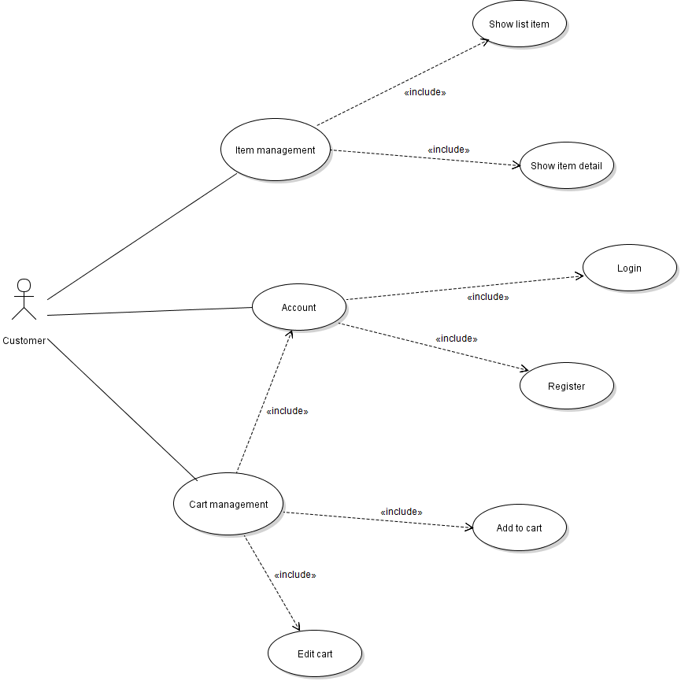

**2. Mô tả các chức năng**

**2.1 - Acconut**

* **Mô tả chức năng đăng nhập**

|  |  |
| --- | --- |
| **Tên chức năng** | Login |
| **Mã chức năng** | MT01 |
| **Mô tả chức năng** | Khách hàng đăng nhập vào hệ thống |
| **Đối tượng sử dụng** | Khách hàng |
| **Tác dụng của chức năng** | Khách hàng có thể vào hệ thống để đặt trà sữa |
| **Sự kiện kích hoạt** | Khách hàng mở chương trình và chọn đăng nhập |
| **Tiền điều kiện** | Khách hàng phải có tài khoản trong hệ thống |
| **Hậu điều kiện** | Thành công : Khách hàng đăng nhập được vào hệ thống.  Lỗi : Khách hàng không đăng nhập được vào hệ thống. |
| **Luồng sự kiện chính** | Chức năng này bắt đầu khi khách hàng muốn đăng nhập vào hệ thống  1. Hệ thống yêu cầu khách hàng nhập tài khoản và mật khẩu của mình.  2. Khách hàng nhập tài khoản và mật khẩu.  3. Hệ thống xác thực khoản và mật khẩu và cho phép khách hàng vào hệ thống.  4. Kết thúc chức năng. |
| **Luồng sự kiện phụ** | Nhập sai tài khoản / mật khẩu  1. Thông báo “Tài khoản hoặc mật khẩu không đúng, Bạn có muốn tiếp tục? Y/N”  -> Nhập ‘Y’: làm lại bước 2 của luồng chính  -> Nhập ‘N’: quay lại bước 1 của luồng chính |

* **Mô tả chức năng đăng kí**

|  |  |
| --- | --- |
| **Mã chức năng** | MT02 |
| **Mô tả chức năng** | Khách hàng đăng kí tài khoản |
| **Đối tượng sử dụng** | Khách hàng |
| **Tác dụng của chức năng** | Giúp khách hàng có tài khoản để thực hiện các dịch vụ |
| **Sự kiện kích hoạt** | Khách hàng muốn đăng kí tài khoản |
| **Tiền điều kiện** | Khách hàng chưa có tài khoản |
| **Hậu điều kiện** | Khách hàng sẽ có tài khoản |
| **Luồng sự kiện chính** | 1. Hệ thống yêu cầu khách hàng nhập thông tin để đăng kí  2. Khách hàng nhập thông tin hệ thống yêu cầu  3. Hệ thống xác thực thông tin  4. Kết thúc |
| **Luồng sự kiện phụ** | * Khách hàng nhập tài khoản đã được sử dụng  - Hệ thống yêu cầu nhập tài khoản khác  - Quay lại bước 2 của luồng chính |

**2.2 - Show Item (Trà sữa)**

* **Mô tả chức năng hiển thị sản phẩm**

|  |  |
| --- | --- |
| **Tên chức năng** | ShowItems |
| **Mã chức năng** | MT03 |
| **Mô tả chức năng** | Hiển thị thông tin sản phẩm |
| **Đối tượng sử dụng** | Khách hàng |
| **Tác dụng của chức năng** | Hiển thị thông tin của các loại trà sữa hiện có |
| **Sự kiện kích hoạt** | Khách hàng muốn xem các loại trà sữa hiện có |
| **Luồng sự kiện chính** | 1. Khách hàng muốn xem thông tin sản phẩm  2. Hệ thống hiển thị ra các sản phẩm  3. Kết thúc |
| **Luồng sự kiện phụ** |  |

* **Mô tả chức năng hiển thị chi tiết sản phẩm**

|  |  |
| --- | --- |
| **Tên chức năng** | ShowItemsDetail |
| **Mã chức năng** | MT04 |
| **Mô tả chức năng** | Hiển thị chi tiết thông tin sản phẩm |
| **Đối tượng sử dụng** | Khách hàng |
| **Tác dụng của chức năng** | Hiển thị thông tin chi tiết của các loại trà sữa hiện có |
| **Sự kiện kích hoạt** | Khách hàng muốn xem chi tiết của các loại trà sữa hiện có |
| **Luồng sự kiện chính** | 1. Khách hàng muốn xem chi tiết sản phẩm  2. Hệ thống hiển thị ra chi tiết của sản phẩm đã được chọn  3. Kết thúc |
| **Luồng sự kiện phụ** |  |

**2.3 - Cart Management**

* **Mô tả chức năng thêm sản phẩm vào giỏ hàng**

|  |  |
| --- | --- |
| **Tên chức năng** | Add Cart |
| **Mã chức năng** | MT05 |
| **Mô tả chức năng** | Thêm sản phẩm vào giỏ hàng |
| **Đối tượng sử dụng** | Khách hàng |
| **Tác dụng của chức năng** | Giúp khách hàng thêm sản phẩm muốn mua vào giỏ hàng |
| **Sự kiện kích hoạt** | Khách hàng muốn thêm sản phẩm vào giỏ hàng |
| **Luồng sự kiện chính** | 1. Khách hàng muốn thêm sản phẩm muốn mua vào giỏ hàng  2. Hệ thống xác nhận và đưa vào trong giỏ hàng  3. Kết thúc |
| **Luồng sự kiện phụ** |  |

* **Mô tả chức năng sửa thông tin giỏ hàng**

|  |  |
| --- | --- |
| **Tên chức năng** | Edit Cart |
| **Mã chức năng** | MT06 |
| **Mô tả chức năng** | Sửa thông tin trong giỏ hàng |
| **Đối tượng sử dụng** | Khách hàng |
| **Tác dụng của chức năng** | Giúp khách hàng sửa thông tin trong giỏ hàng |
| **Sự kiện kích hoạt** | Khách hàng muốn sửa thông tin trong giỏ hàng |
| **Luồng sự kiện chính** | 1. Khách hàng muốn sửa thông tin trong giỏ hàng  2. Hệ thống xác nhận và sửa các thông tin được yêu cầu  3. Kết thúc |
| **Luồng sự kiện phụ** |  |

**3. Activity Diagram**

**a) Login**

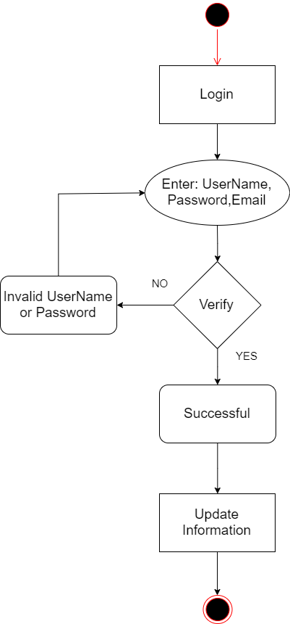

**b) Register**

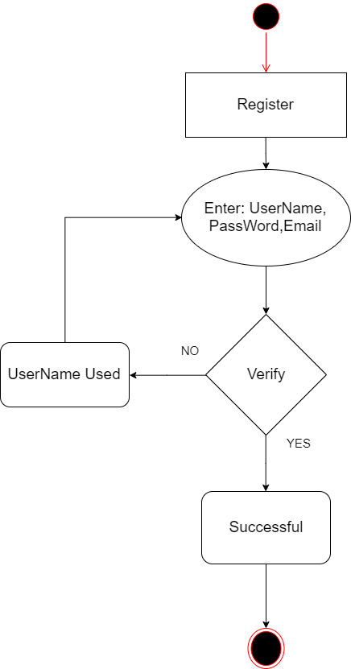

**c) ShowItems**

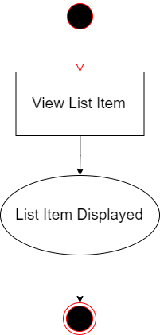

**d) ShowItemsDetail**

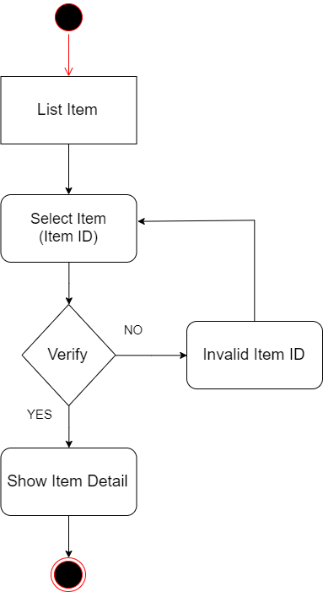

**e) Add Cart**

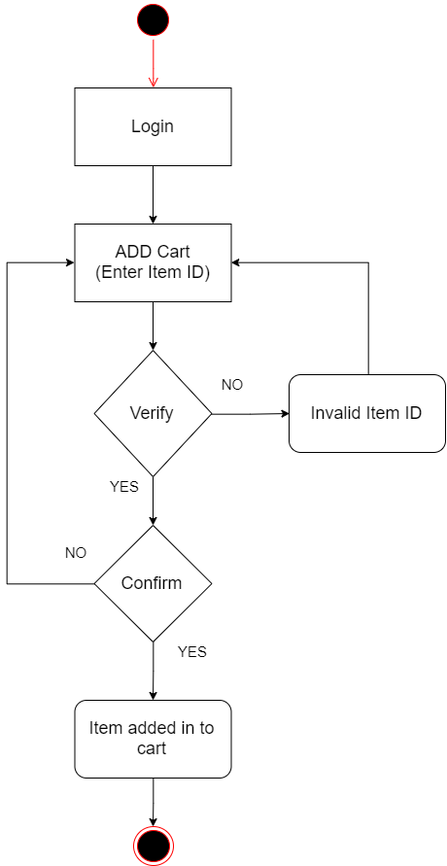

**f) Edit Cart**

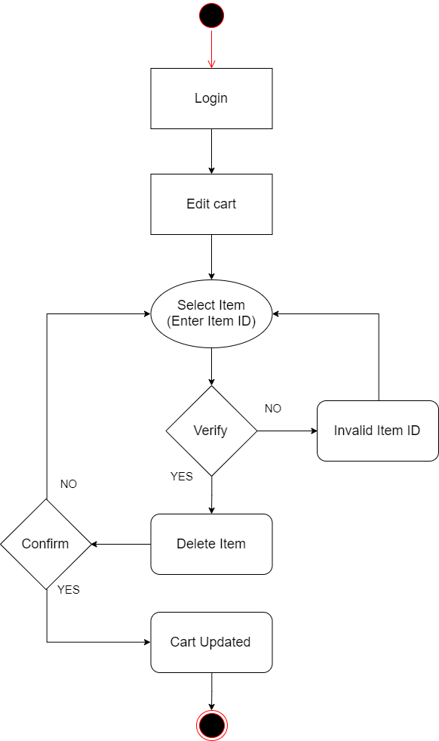

**4. Activity Diagram**

**a) Login**

**b) Register**

**c) ShowItem**

**d) ShowItemDetail**

**e) Add Cart**

**f) Edit Cart**

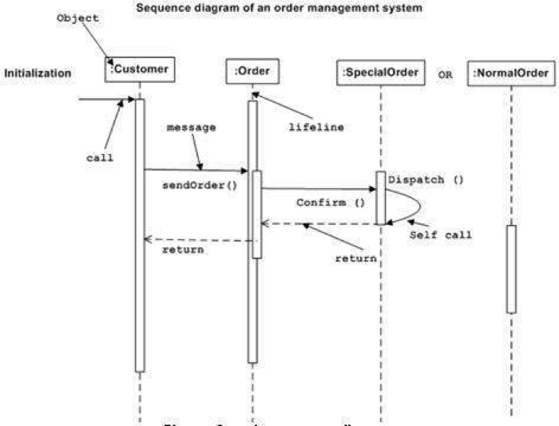

# Thiết kế chi tiết

1. **Thiết kế giao diện**

<Thiết kế giao diện chính và cho từng chức năng của phần mềm>

VD:

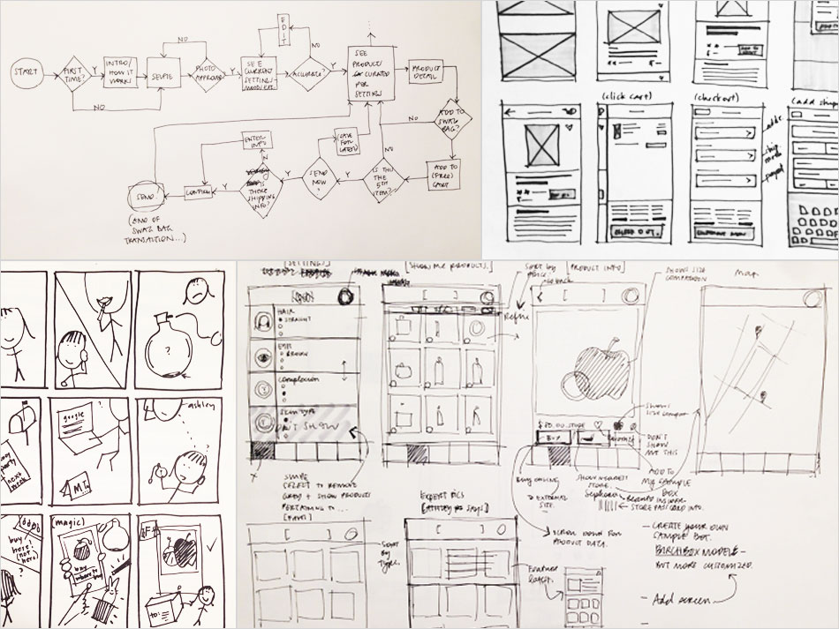

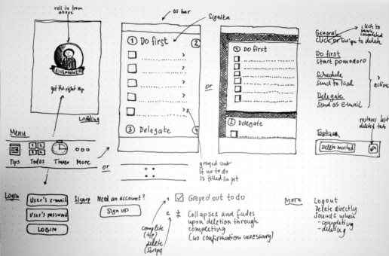

1. **Thiết kế mã (Class Diagram)**

VD (Class Diagram):

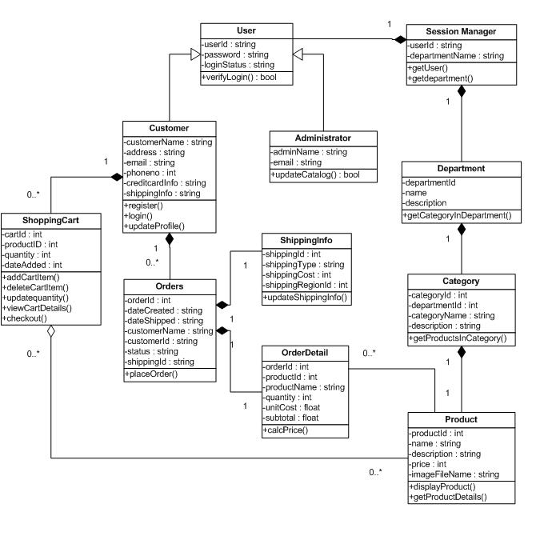

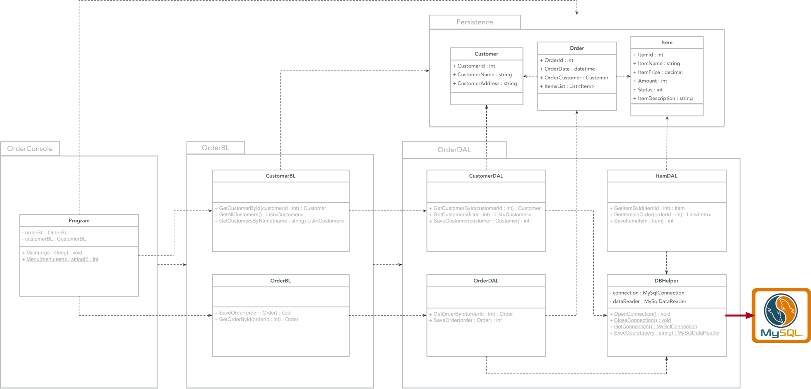

1. **Thiết kế CSDL**
   1. Entity Relationship Diagram

hoặc

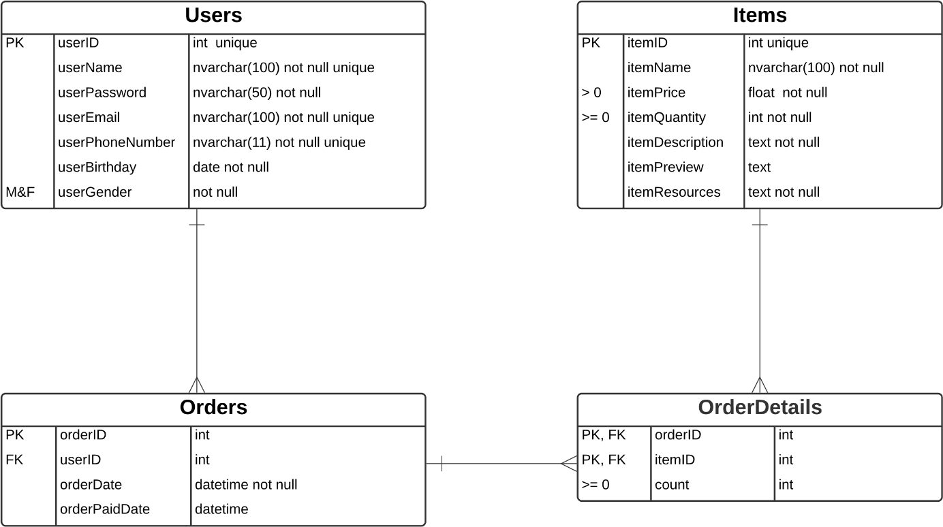

* 1. Thiết kế CSDL chi tiết

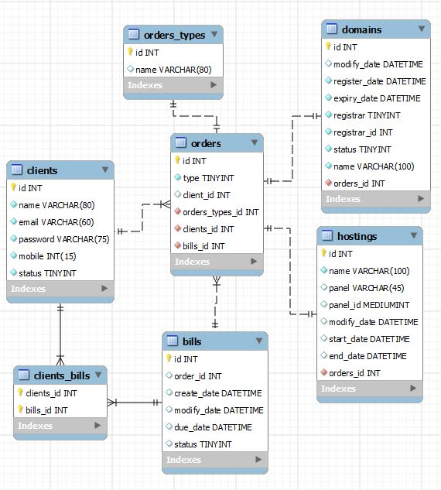

|  |  |  |  |
| --- | --- | --- | --- |
| **Users** | | | |
| **Column Name** | **Data Type** | **Constraints** | **Description** |
| UserID | int | Primary Key, Autoincrement |  |
| UserName | varchar(50) | NOT NULL |  |
| UserPassword | varchar(50) | NOT NULL |  |
| FullName | nvarchar(50) | NOT NULL |  |
| Email | varchar(100) | NOT NULL | User Email |
| IsAccountLocked | tinyint | DEFAULT 0 |  |
| IsAdministrator | tinyint | DEFAULT 0 |  |
| DateCreated | Date | DEFAULT | Current Date |

# Kiểm thử

|  |  |
| --- | --- |
| **Test Case Number** |  |
| **Test Case Name** |  |
| **Test Case Description** |  |
| **Preconditions** |  |
| **Test Case Input** |  |
| **Test Case Expected Output** |  |
| **Test Case Steps** |  |
| **Default Value Preverving** |  |

# Phân công công việc cho từng thành viên trong nhóm

1. **Thông tin dự án**

|  |  |  |  |
| --- | --- | --- | --- |
| **Đề tài:** | [MilkTeaOrder](https://github.com/TranXuanTu1003/Group1_ShopMilkTea?fbclid=IwAR17lFS7tK3YaL6AEMJsahwUJb7LAcNU0DXdzE0KrnIT_0d3WTb-hyF-mj0) | |  |
|  |  |  |  |
| **Độ dài Sprint:** | 1 tuần | |  |
| **Số ngày làm việc:** | 6 ngày | |  |

|  |  |  |  |  |  |
| --- | --- | --- | --- | --- | --- |
| **Thành viên** | | |  |  |  |
| **Mã SV** | **Họ và tên** | **Chức danh** | **Số ngày có mặt trong Sprint** | **Số giờ có mặt trong ngày** | **Tổng số giờ có mặt** |
| **NDE19003** | **NGUYỄN ANH QUÂN** | Developer | 22 | 10 | 220 |
| **NDE18051** | **TRẦN XUÂN TÚ** | Developer | 22 | 10 | 220 |

1. **Tiến độ dự án**

|  |  |  |  |  |  |  |  |  |  |
| --- | --- | --- | --- | --- | --- | --- | --- | --- | --- |
| **ID** | **Hạng mục** | **Chi tiết  (Wiki URL)** | **Độ ưu tiên** | **Ước tính giá trị** | **Ước tính khối lượng công viêc ban đầu** | **Ước lượng mới công việc còn lại theo Sprint...** | | | |
| **S1** | **S2** | **S3** | **S4** |
| 1 | Đăng nhập | Là người mua hàng tôi muốn đăng nhập |  |  | 40 | 10 | 10 | 10 | 10 |
| 2 | Đăng Kí | Là người mua hàng tôi muốn đăng kí |  |  | 40 | 10 | 10 | 10 | 10 |
| 3 | Xem Sản Phẩm | Là người dùng tôi muốn xem sản phẩm |  |  | 20 | 5 | 5 | 5 | 5 |
|
|
| 4 | Xem chi tiết sản phẩm | Là người dùng tôi muốn xem chi tiết sản phẩm |  |  | 20 | 5 | 5 | 5 | 5 |
|
|
| 5 | Thêm sản phẩm | Là người mua tôi muốn thêm sản phẩm vào giỏ hàng |  |  | 30 | 10 | 5 | 10 | 5 |
|
|
| 6 | Chỉnh sửa giỏ hàng | Là người mua tôi muốn thay đổi thông tin giỏ hàng |  |  | 20 | 5 | 5 | 5 | 5 |

**- Tuần 1:**

|  |  |  |  |  |  |  |  |  |  |
| --- | --- | --- | --- | --- | --- | --- | --- | --- | --- |
| **Hạng mục trong Project Backlog** | **Công việc trong Sprint** | **Người thực hiện** | **Ước tính khối lượng công việc ban đầu** | **Ước lượng mới về  công việc còn lại** | | | | | |
| T2 | T3 | T4 | T5 | T6 | T7 |
|  | Use case | Tú | 3 | 1 | 0 | 1 | 0 | 1 | 0 |
|  | Activity Diagram | Quân | 6 | 3 | 1 | 4 | 1 | 2 | 0 |
|  | Sequence Diagram | Quân | 6 | 2 | 3 | 4 | 5 | 6 | 0 |
|  | Class Diagram | Quân | 6 | 1 | 1 | 1 | 1 | 2 | 0 |
|  | ERD Diagram | Tú | 7 | 2 | 1 | 1 | 1 | 2 | 0 |
|  | DatabaseSql | Tú | 7 | 1 | 2 | 2 | 1 | 1 | 0 |

- **Tuần 2:**

|  |  |  |  |  |  |  |  |  |  |
| --- | --- | --- | --- | --- | --- | --- | --- | --- | --- |
| **Hạng mục trong Project Backlog** | **Công việc trong Sprint** | **Người thực hiện** | **Ước tính khối lượng công việc ban đầu** | **Ước lượng mới về  công việc còn lại** | | | | | |
| T2 | T3 | T4 | T5 | T6 | T7 |
| Account | Login | Tú | 13 | 4 | 3 | 2 | 1 | 2 | 1 |
|  | Register | Tú | 10 | 1 | 2 | 2 | 2 | 3 | 1 |
| ShowItem | ShowItem | Quân | 10 | 2 | 3 | 2 | 1 | 1 | 1 |
|  | ShowItemDetail | Quân | 12 | 3 | 3 | 2 | 1 | 1 | 2 |
| Cart Management | Add to cart | Tú | 10 | 3 | 2 | 1 | 1 | 1 | 2 |
|  | Edit cart | Tú | 11 | 3 | 3 | 1 | 2 | 1 | 1 |

**- Tuần 3:**

|  |  |  |  |  |  |  |  |  |  |
| --- | --- | --- | --- | --- | --- | --- | --- | --- | --- |
| **Hạng mục trong Project Backlog** | **Công việc trong Sprint** | **Người thực hiện** | **Ước tính khối lượng công việc ban đầu** | **Ước lượng mới về  công việc còn lại** | | | | | |
| T2 | T3 | T4 | T5 | T6 | T7 |
| Login |  |  | 30 | 5 | 6 | 7 | 5 | 3 | 4 |
| Register |  |  | 20 | 4 | 4 | 4 | 4 | 2 | 2 |
| ShowItem |  |  | 20 | 5 | 5 | 5 | 1 | 2 | 2 |
| ShowItemDetail |  |  | 30 | 7 | 6 | 5 | 4 | 3 | 5 |
| Add to Cart |  |  | 20 | 4 | 3 | 4 | 4 | 4 | 1 |
| Edit Cart |  |  | 20 | 6 | 5 | 2 | 2 | 3 | 2 |

**- Tuần 4:**

|  |  |  |  |  |  |  |  |  |  |
| --- | --- | --- | --- | --- | --- | --- | --- | --- | --- |
| **Hạng mục trong Project Backlog** | **Công việc trong Sprint** | **Người thực hiện** | **Ước tính khối lượng công việc ban đầu** | **Ước lượng mới về  công việc còn lại** | | | | | |
| T2 | T3 | T4 | T5 | T6 | T7 |
|  | Hoàn thành Document | Tú,Quân | 10 | 5 | 4 | 1 | 0 | 0 | 0 |
|  | Làm slide báo cáo | Quân | 9 | 4 | 4 | 1 | 0 | 0 | 0 |
|  | Chỉnh sửa code | Tú,Quân | 8 | 4 | 3 | 1 | 0 | 0 | 0 |

# Hướng dẫn cài đặt

1. Biểu đồ triển khai (Deployment Diagram)

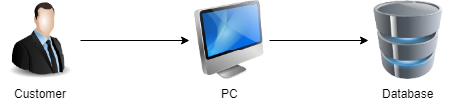

2. Các bước cài đặt

Cài đặt môi trường

* Tải và cài đặt môi trường .NET Core theo

<https://www.microsoft.com/net/download>

* Tải và cài đặt MySql theo đường link: <https://dev.mysql.com/downloads/mysql/> lựa chon phiên bản theo hệ điều hành của máy
  1. Cài đặt CSDL
* Trong quá trình cài đặt. HÃY LƯU MẬT KHẨU NÀY LẠI !
* Mở cmd với Windows, MacOs hoặc Ubuntu
* Đăng nhập lần đầu vào mysql: mysql -u root -p
* Enter password: //nhập mật khẩu ban đầu cho cài đặt
* Chạy lệnh: quit;
* Mở thư mục ứng dụng mở file **ConnectionString.txt**
* Sửa lại theo đúng câu lệnh bên dưới server=localhost;userid=root;password=”Mật khẩu ban đầu khi cài đặt mysql”;port=3306;database=Ebooksstore
* Mở cmd tại thư mục chứa project, gõ lệnh dotnet build –runtime win10-x64

Để build ra file exe

* Mở thư mục theo đường dẫn: PL_Console\bin\Release\netcoreapp2.2\win10-x64 và chạy file PL_Console.exe

# Phụ lục

***Các thuật ngữ và từ viết tắt <nếu có>***

*- Không có*

***Tài liệu tham khảo <nếu có>***

<https://learn.vtc.edu.vn/>

**Tổng kết.**

#### **Kết quả thu được.**

* **Học được cách làm việc nhóm và trách nhiệm khi làm việc nhóm**
* **Học được quy trình làm việc của dự án thực tế.**
* **Hiểu kĩ và sâu hơn về C# (C Sharp), OOP, SQL.**
* **Thiết kế cơ sở dữ liệu chính xác, phù hợp , tối ưu , tiết kiệm dữ liệu.**
* **Vẽ sơ đồ Activity Diagram, Sequence Diagram, Class Diagram**
* **Học quản lý source code với Git**
* **Viết Test Case để tăng hiệu suất công việc, giảm thiểu lỗi.**
* **Kỹ năng viết báo cáo, làm Slide.**
* **Tăng khả năng tự học tìm tòi tính độc lập của bản thân.**

#### **Hạn chế.**

* **Chưa giải quyết được toàn bộ yêu cầu lúc đầu đặt ra.**
* **Chưa hiểu hết về nghiệp vụ yêu cầu bài toán, không lường trước được những vấn đề phát sinh khi viết code và phân tích cơ sở dữ liệu**

# Định dạng tài liệu

***Bìa báo cáo:***

*Bìa báo cáo được in mầu xanh.*

*Với định dạng như trang đầu tiên của tài liệu này.*

***Khổ giấy***

*Báo cáo được trình bày trên khổ giấy khổ A4 (210 mm x 297 mm)*

***Lề trên***

*Bên trái: Logo của VTC Academy*

*Bên phải: Tên Project*

*Font chữ: Time New Roman*

*Font size: 13pt*

***Lề dưới***

*Bên trái: Tên lớp – Tên nhóm*

*Bên phải: Số trang*

*Font chữ: Time New Roman*

*Font size: 13pt*

***Nội dung tài liệu:***

*Báo cáo được trình bày theo chiều dài của trang giấy khổ A4 (định hướng bản in theo chiều dài)*

*Font chữ: Time New Roman*

*Font size: 13pt*

*Tối thiểu 20 trang*

***Định lề trang văn bản (đối với khổ giấy A4)***

*Lề trên: cách mép trên từ 20 - 25 mm;*

*Lề dưới: cách mép dưới từ 20 - 25 mm;*

*Lề trái: cách mép trái từ 30 - 35 mm;*

*Lề phải: cách mép phải từ 15 - 20 mm*